##### Sultan Mulay Sliman University

## 

**Langage RAPPORT PROJET BUSINESS INTELLIGENCE**

# Rapport du Projet de Guichet Électronique

**Présenter par :**

Mohamed Reda Agbalou

**Encadrer par :**

##### Pr.Boukhalfa

##### Email : a.boukhalfa[@usms.ma](mailto:y@usms.ma)

**Département mathématique et informatique**

### Informatique et ingénierie de données

##### ENSA KHOURIBGA

Sommaire

Remerciments 5

Introduction 6

Jobs 9

Visualisation Power Bi 12

Prédiction 15

Remerciements :

“

###### *Nous souhaitons exprimer notre profonde gratitude envers le Professeur Alaeddine Boukhalfa, notre instructeur dévoué en BI. Son expertise, sa passion et son engagement ont considérablement enrichi notre parcours d'apprentissage. Grâce à ses enseignements perspicaces, à ses conseils éclairés et à sa patience infinie, nous avons développé une compréhension approfondie des principes fondamentaux de BI. Les leçons dynamiques et les exemples concrets partagés par M. Boukhalfa ont non seulement facilité la compréhension des concepts complexes de BI, mais ont également suscité un intérêt continu pour ce langage de modélisation graphique. Ses retours constructifs ont été inestimables pour notre développement professionnel, et nous sommes reconnaissants d'avoir eu l'opportunité d'apprendre sous sa direction éclairée.*

###### Merci.

”

#### - IID2

## Introduction :

Ce projet consiste à implémenter une solution ETL (Extract-transform-load) sous **Talend Open Studio** pour une intégration de différentes sources de données depuis l’API de binance et notamment avec des scripts en **Python**, pour répondre à un besoin d’une agence de trading, les taches à réaliser sont :

* Implémenter des jobs
* Réaliser des mapping avec les flux de données
* Orchestrer plusieurs jobs et créations des routines pour transformation de données
* Intégration de de la base de données : **MYSQL**
* Définition des schémas de métadonnées
* Automatisation avec des scripts exécutable
* Gestion des grosses sources de données (**Big Data**)

#### 1.1 Les questions que répond notre sujet :

* Quel est l’investissement
* Création d’un model de prédiction et assistant de l’investissement.
* Les statistiques des symboles sur le dernier jour , mois , année.
* Synchronisation de données à temps réelle
* Intégration décisionnelle et opérationnelle

#### 1.2 Context

* Migration de données à un nouveau système
* Stockage de données dans des entrepôts de données
* Consolidation de données (fusion d’entreprises)
* Synchronisation de données à temps réelle
* Lectures de différents DBs ou fichiers (csv, json, xlsx)
* Intégration décisionnelle et opérationnelle

#### 1.3 Keywords

Talend - Python - Jobs - Talend Open Studio - ETL - Crypto - Cryptocurrency -

#### 1.4 Schematic

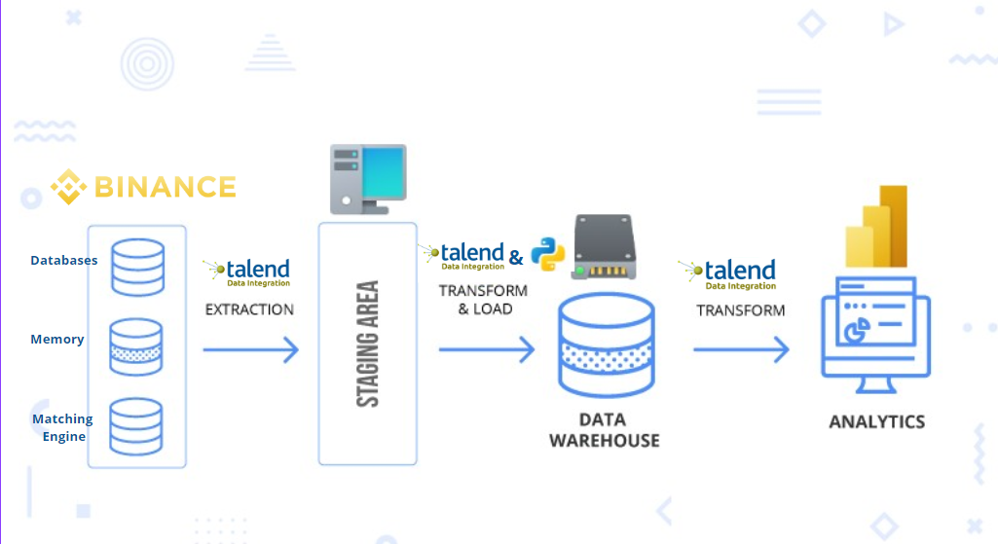

#### 1.5 Data Set

***klines :***

• Open/High/Low/Close : Prix à différents moments.

• Volume : Montant de l’actif échangé.

• Number of Trades : Nombre total de trades dans la bougie.

***Dates :***

• Date : toutes les dates de close price de 8ans dernière .

• Year : l’année de la date.

• Month : le mois de la date.

• Day : le jour de la date.

• Hour : l’heure de la date.

***24hrs :*** • symbol : Symbole de la paire de trading (par exemple, ETHBTC).

• priceChange : Changement de prix au cours des dernières 24 heures.

• priceChangePercent : Pourcentage de changement au cours des dernières 24 heures.

• lastPrice : Dernier prix négocié.

• volume : Volume total échangé au cours des dernières 24 heures

***balance :***

• Asset : le nom de la symbol de notre wallet.

• Free : Total de quantité de l’asset libre pour l’échange.  
• Lock : Total de quantité de l’assets bloquées de l’échange.

#### Diagramme en étoile

#### **Jobs**

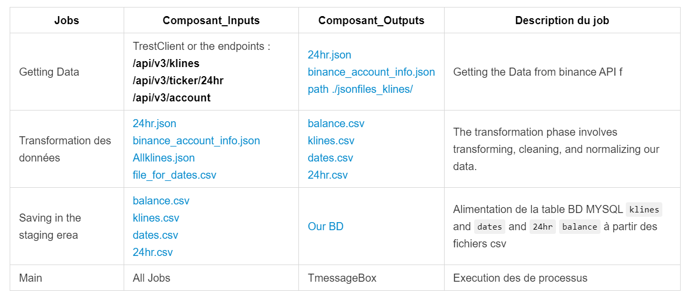

#### Visualisation des processus:

* Job Getting Data :

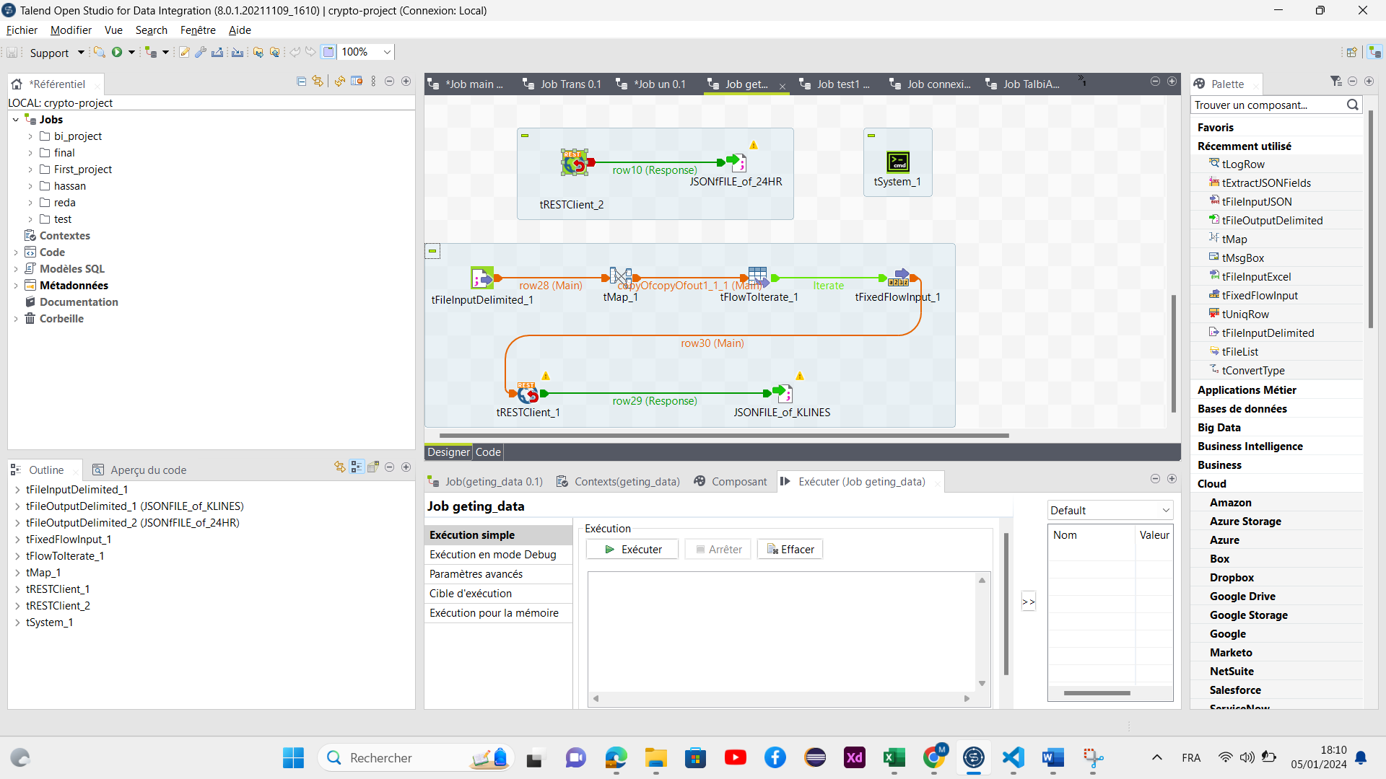

* Job Transformation des données : 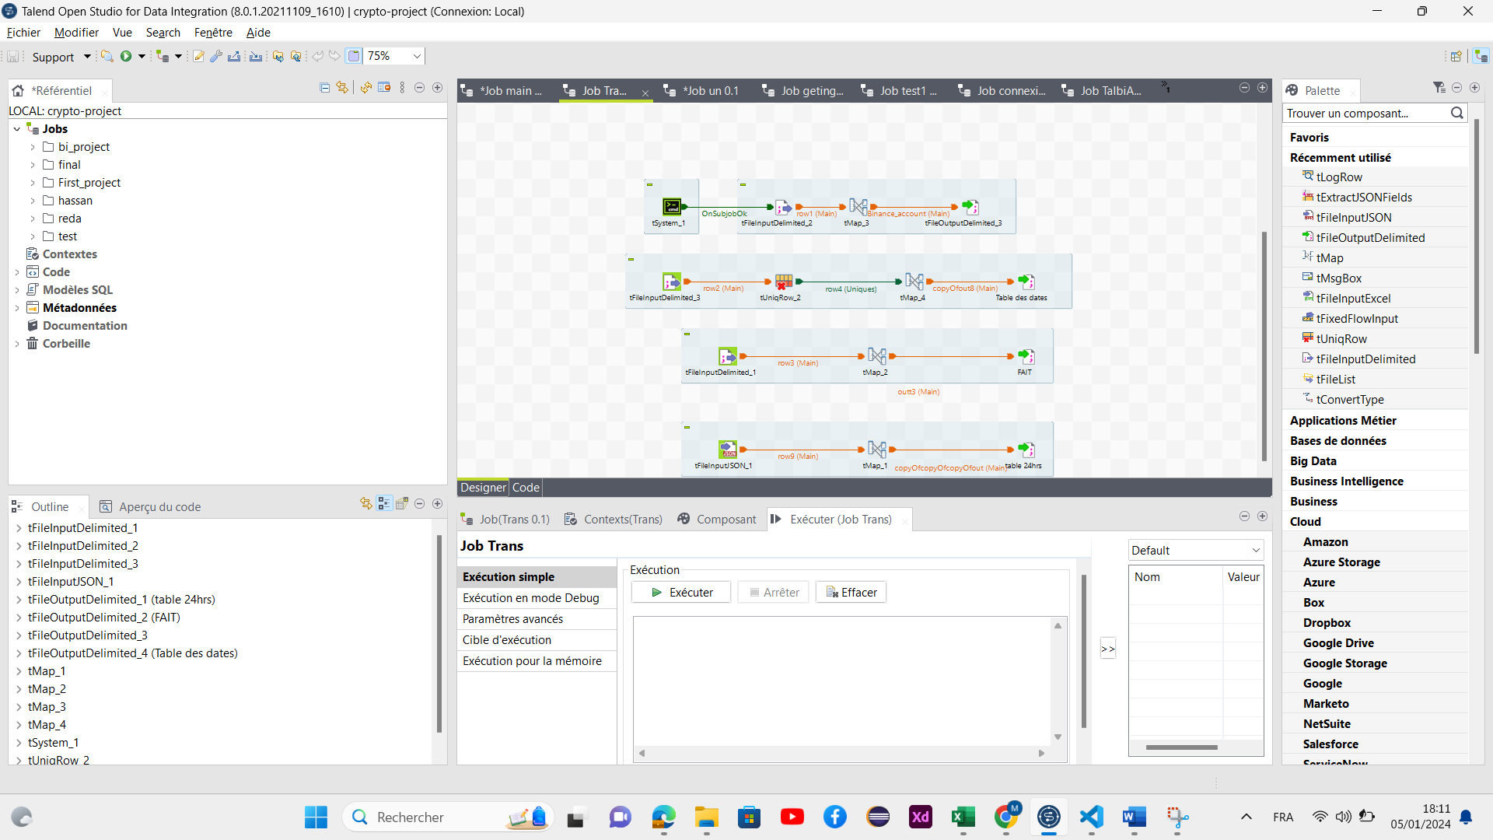
* Job Saving in the staging area: 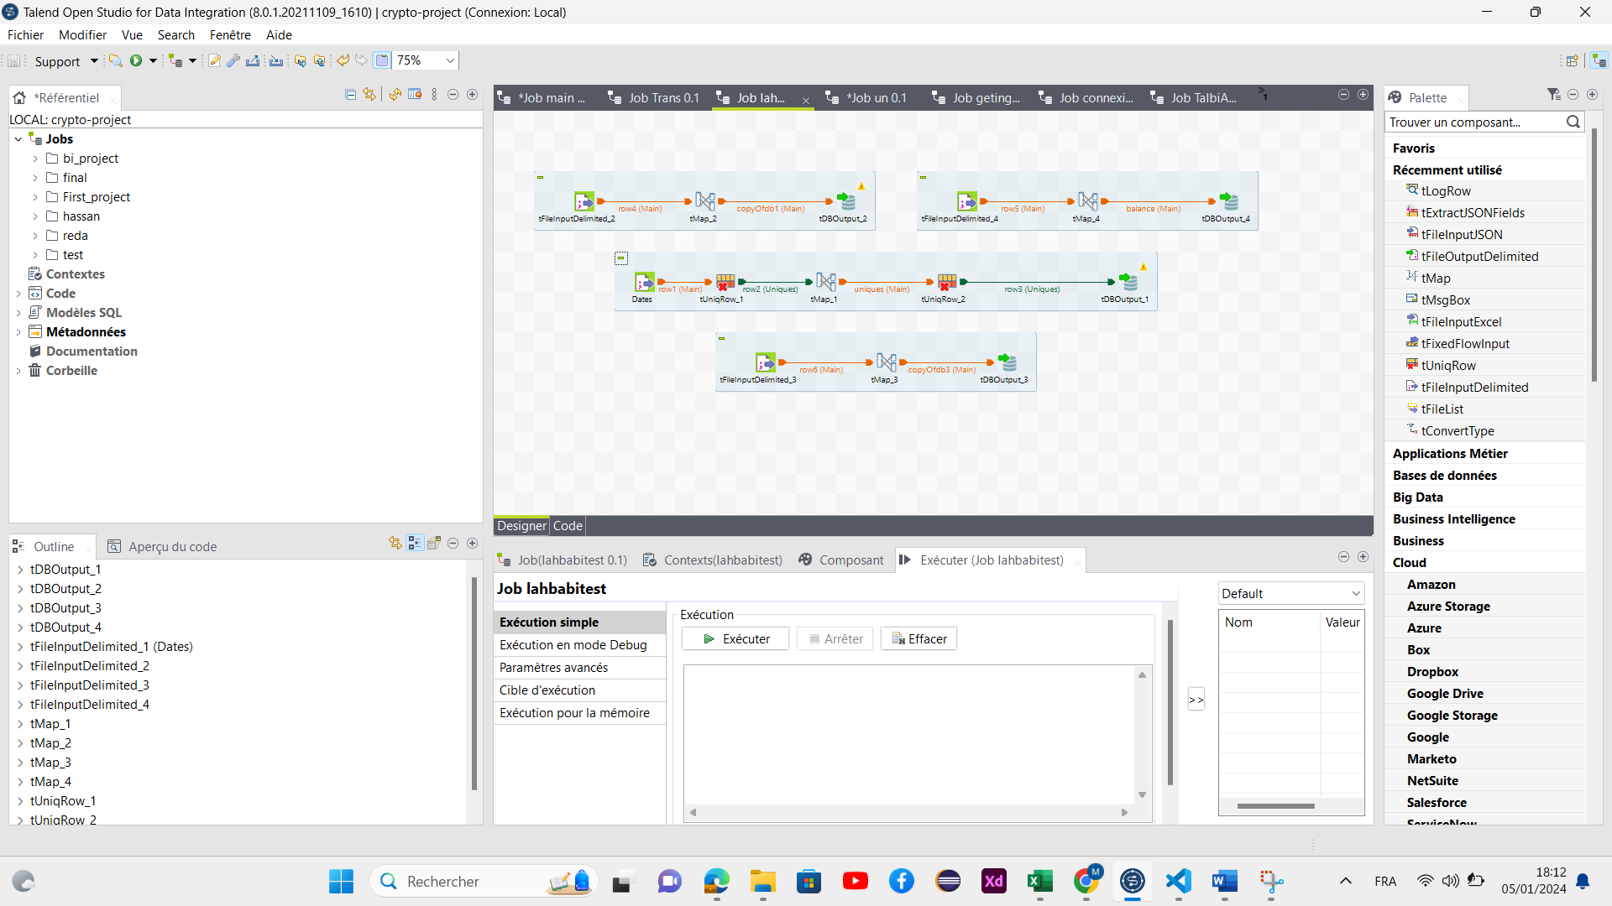
* Job Main: 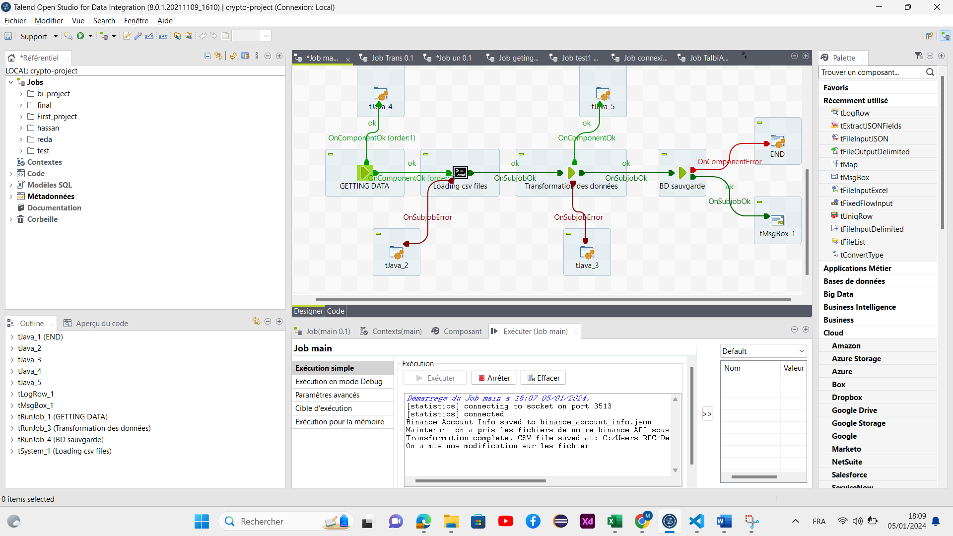

#### Visualisation Power Bi

Nos données sont prises directement de notre staging area, en utilisant un connecteur Mysql dans Power Bi.

General view Dasboard : une vue général de sur toutes les symbols sur un interval de temps dont : leur prix d’ouverture et cloture , le minimum et le maximum , le volume durant cet intervalle , sans oublié d’autre indicateur comme la moyen de prix , prix final , nombre total des échanges et la somme de volume.

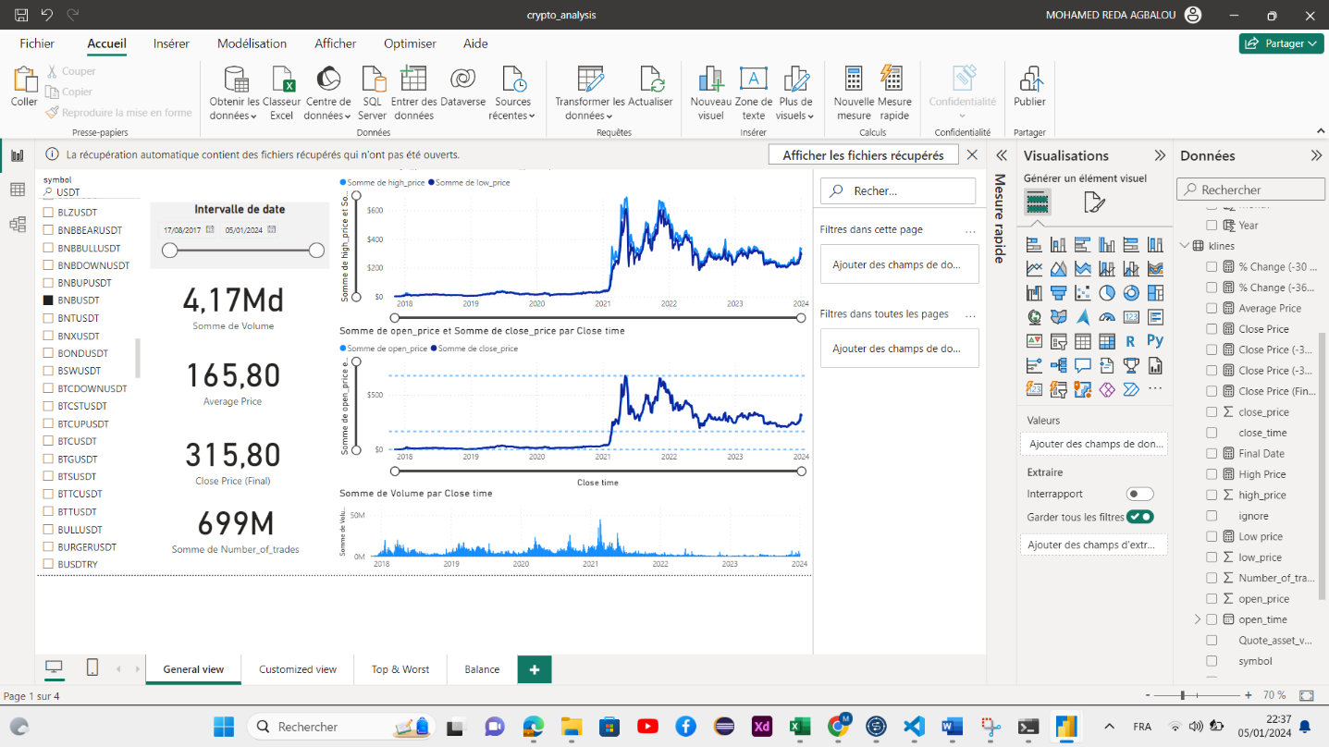

puis un dashboard personnalisé (Customized View) ou le client peut analyser un symbol de son choix d’une maniére plus visible :

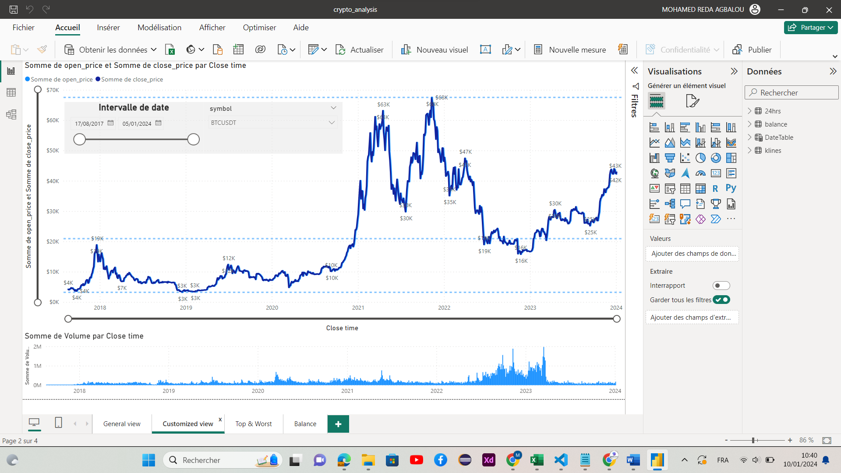

Le DashBoard Top&Worst représente le classement des 5 meilleurs et mauvais investissements sur le mois dernier et l’année dernière :

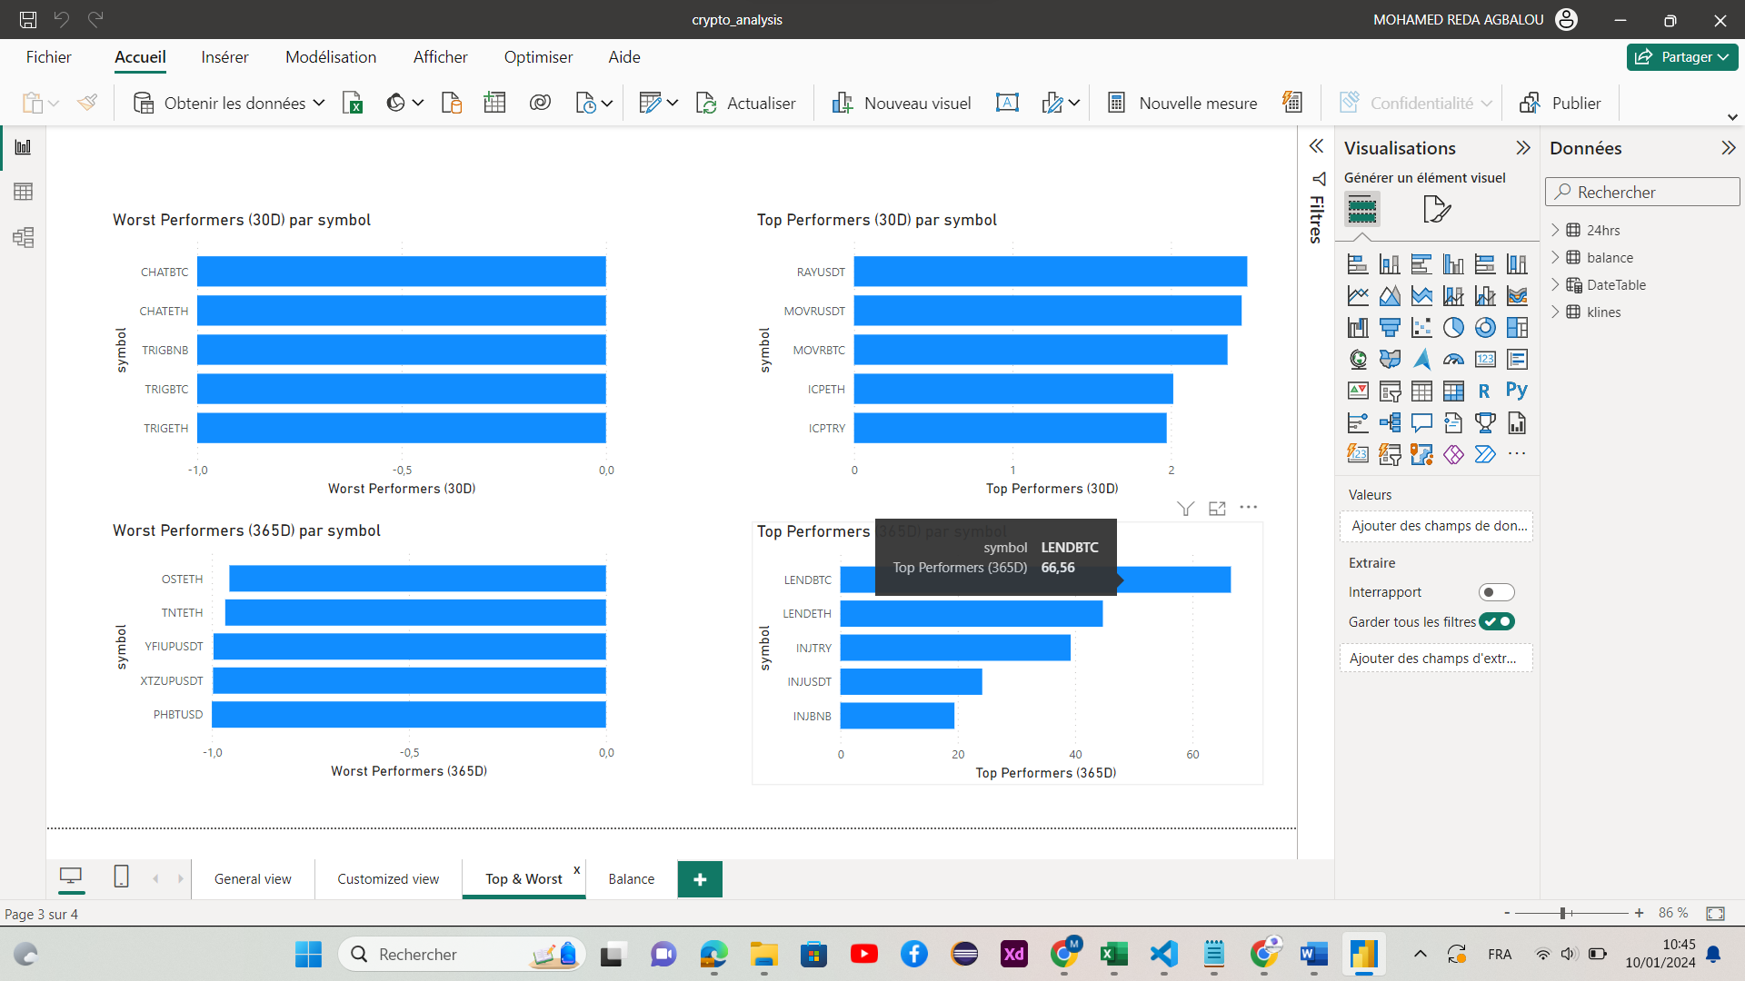

Et finalement une représentation de notre portefeuille càd la quantité de chaque symbole qu’on a :

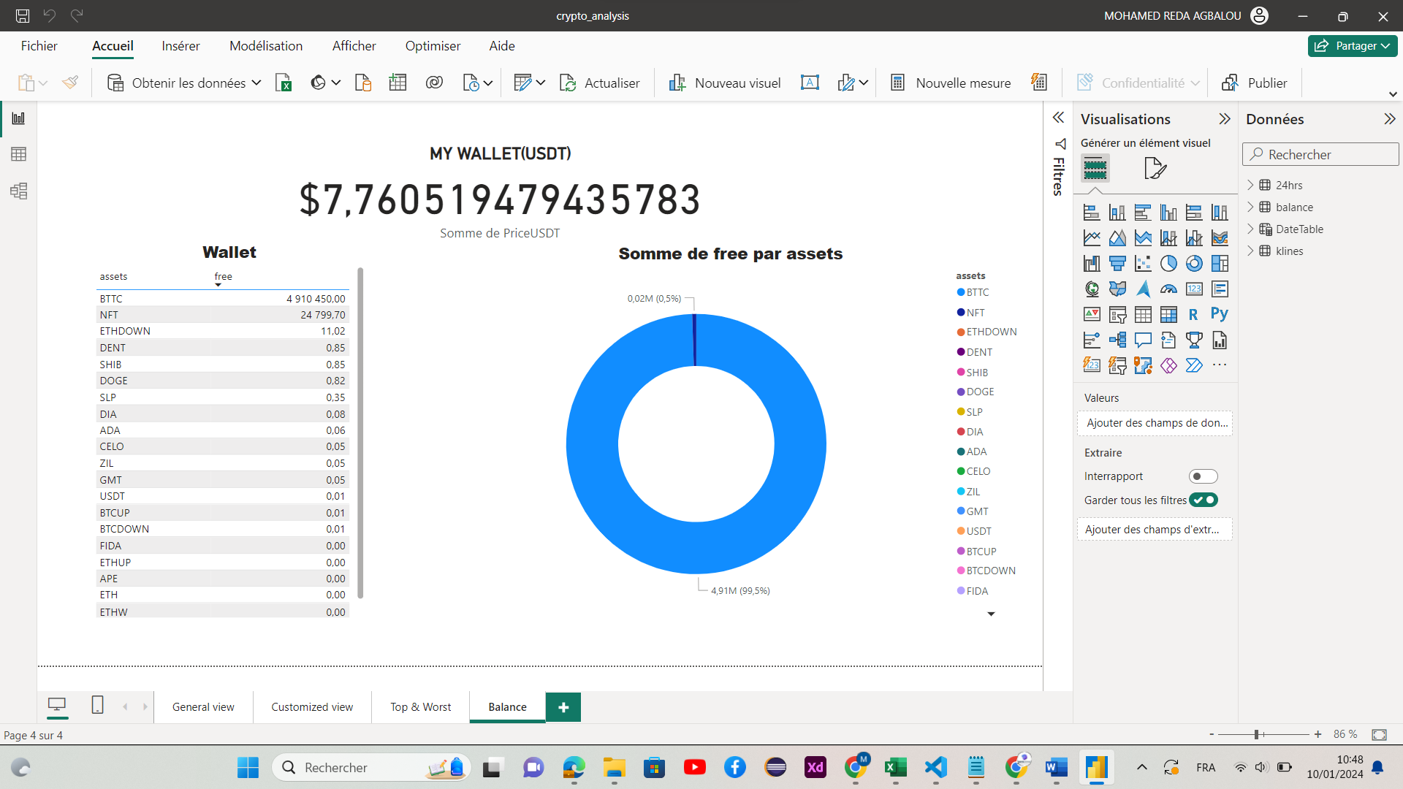

#### Prédiction : Mon projet étale aussi la création d’un model Machine Learning basé sur nos données afin d’accompagner le client dans ses investissements.